旗山鎮教育會辦理95年度高雄縣文化資產保存維護工作－
認識古蹟日活動成果報告表

主辦單位：高雄縣政府文化局
承辦單位：旗山鎮教育會

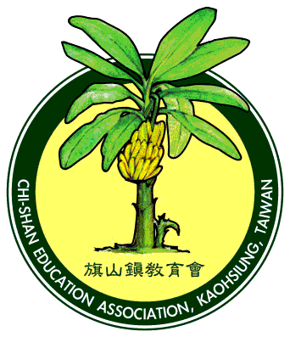

中 華 民 國 9 5 年 9 月 16、17 日

認識古蹟日活動成果報告表
承辦單位 | 旗山鎮教育會 | 協辦單位
實施期間 | 94.9.16、17
實際支出經費 |  | 參與人數 | 48
執行情形與成果 | ■印刷品 式 1 件。  □報導剪報影本 份。  ■活動照片 幀。  ■原始支出憑證 1 件。  ■費用結報明細報告表。  ■其他（ ）。
二、計畫實施情形：
（一）計畫實施效益、特色及影響：
旗尾線舊鐵道見證了蔗糖、香蕉為旗山帶來了黃金歲月，建立鐵道的原因在於日人看中旗尾溪旁的肥沃土地，在此建立糖廠，接連下來鋪設鐵道、在美濃建立發電廠，將採收的甘蔗製程白糖，其次在運送旅客。旗尾線舊鐵道西起大樹九曲堂最東到美濃竹頭角，曾經林立許多小站，如今現在唯一僅存站的只剩下旗山小火車站，藉由這次的鐵道之旅不只讓大家了解到旗山產業的重要發展，也讓大家了解到車站搭載旅客的那份感動。本次活動所預設的地點皆和舊鐵道巡禮有所關聯，記述著產業的旗山糖場、為旗山糖廠發電的竹門發電廠，在鐘理和紀念館就述說著鐘理和在旗山小火車站等待鐘平妹一起私奔的人文情節，所以保證絕對會讓許多人對旗尾線舊鐵道之旅感到興趣，並重新對車站的意義有更深一層的暸界認識，讓大家更關懷漸漸在消失中的文化資產。
（二）大眾傳播媒體及社會人士之反應或評價：
報名參與年齡層青少年較少。不過，讓人訝異的是，許多老年人為了回憶車站時的光景，紛紛加入這場盛宴，老年人所佔的比例還不低，也算是讓文化資產認識的年齡層增長了許多。
（三）綜合優缺點檢討或改進建議：
優點：
◎以探索舊鐵道歷史遺跡小站，讓人們緬懷先人的產業風光及沒落，讓大家了解並珍惜漸漸在失去的文化資產。
- 此次活動將海報張貼到旗山各商家，除路過人可獲知訊息外，另外商家也能介紹一番。
- 選擇地點與廁所到處接近得宜，不怕找不到廁所。
- 特別聘請高雄市文藝獎之小說類散文類雙料佳作，旗山鄉土文史作家江明樹特別考察並撰寫旗尾線舊鐵道之旅導覽手冊。
- 特別挑選與本次活動路線相關紙模型，讓大家回到家以後親自動手DIY所經過的文化資產，更能將文化深根於人們的心底。
缺點：
◎行程規劃兩天，讓許多只想參加一天的人無法滿足期望
- 海報稍晚張貼，成效較低。
- 未向報社記者邀約採訪宣傳此次活動，宣傳效果大減。
- 第一天報到時，場面混亂，導致動手清潔旗山車站活動取消。
- 路線規劃在高屏舊鐵橋預計停留30分鐘，時間誤差只停留20分鐘
- 此次礦泉水採用環保式桶裝水桶，有需要者上下車拿紙杯取用，雖然環保，但桶水也讓人稍加不便。
- 毛巾供不應求
改進建議：
◎將行程規劃一天或則分為兩梯次進行，報名期間因發覺不對勁，以英應邀求，中途分為大樹線和美濃線兩梯次進行，參加兩梯次僅收取100元，參加一梯次也收取100元，鼓勵大家兩梯次都參加。
- 再提早製造海報，提早張貼，已達宣傳效果
- 下次應記得將請記者採訪宣傳
- 第一天報到時，應該一人做報到動作、一人宣導潔淨旗山小火車站打掃工作。
- 路線規劃在高屏溪舊鐵橋時間應稍加延長，應計算好遊覽車程時間。
- 礦泉水改為箱式開關礦泉水，方便取水。或改為傳統方式每人一罐寶特瓶礦泉水。
- 再毛巾方面應該在多買一些。
- 建議下次再多一份問卷調查

旗尾線舊鐵道巡禮參與人員名單：
姓名 | 性別 | 姓名 | 性別
李秀惠 | 女 | 熊美玲 | 女
李美玉 | 女 | 柯純郁 | 女
曾茂源 | 男 | 柯汶玠 | 男
江明樹 | 男 | 柯均岱 | 男
柯坤佑 | 男 | 沈蓓 | 女
林喬凱 | 男 | 黃陳時 | 女
吳佳珍 | 女 | 林月娥 | 女
蔡淑絹 | 女 | 張哲嘉 | 男
曾玉梅珍 | 女 | 唐泳翔 | 男
鄭林淑鶯 | 女 | 杜正 | 男
陳慶鳳 | 男 | 陳和妹 | 女
陳綱樓 | 女 | 陳冉妹 | 女
邱俊樺 | 男 | 周宜萱 | 女
許珠美 | 女 | 邱依涵 | 女
剛淑萍 | 女 | 邱亦聖 | 男
劉姿伶 | 女 | 吳靜芳 | 女
葉吳彩娥 | 女 | 安庭誼 | 女
許耀仁 | 男 | 林美慧 | 女
許凱翔 | 男 | 李美蘭 | 女
林冠妏 | 女 | 吳彩娥 | 女

認識古蹟日-旗尾線舊鐵道巡禮：
考察情況
九曲堂站
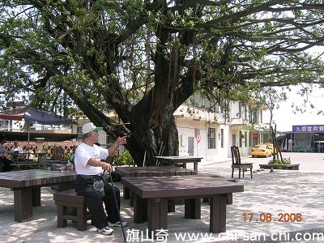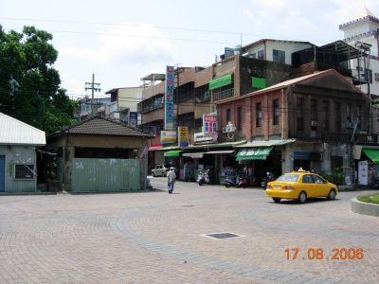
阿財伯坐在舊車站的位置，遙想當年來九曲堂批甕回旗山賣的情況
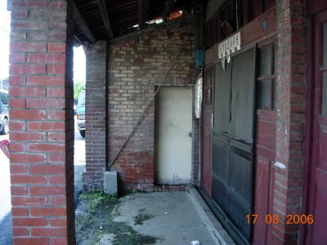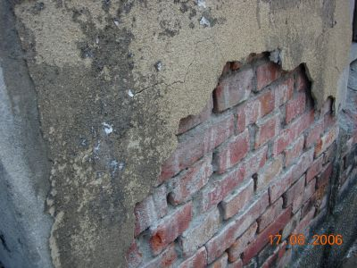
阿財伯點名了從磚頭的粗糙到滑順就可知道年代
九曲堂的舊名叫做九腳桶，其由來傳說不一，因年代過久，已無從查考，後來改名為九曲村。在現今九曲堂火車站的旁邊有一棵大老榕樹，那棵老榕樹的位置，就是以前小火站–九曲堂站的位置喔！看到這棵老榕樹，你就知道小火車的歷史有多久遠了吧！在老榕樹的一旁有個地下道，那個地下道的上方，是以前小火車站來往大站的天橋（舊九曲堂車站在現在新站的後站），後來小火車站拆除，天橋也跟著拆除了，興建地下道。 再往老榕樹的旁邊走去不遠處，你可以看到一棟超可愛的建築物喔！那就是『九曲堂鳳梨會社』，也是大樹人口中的鳳梨罐頭工廠。九曲堂盛產鳳梨，日治時代設立鳳梨罐頭工廠。再加上九曲堂是「大火車」和「小火車」的轉運點，所以更為興盛。不過，鳳梨會社在光復後改建為軍屬汽車修護廠，後來也一度作為眷舍使用。 緊接著在九曲堂鳳梨會社的斜對面，你可以看到一座昂然矗立的紀念碑–『飯田豐二紀念碑』，飯田豐二是日本靜岡縣人，明治時期飯田豐二在台負責建設屏東線鐵路。當他在建造下淡水溪鐵橋的時候，因為認真盡職，積勞成疾，逝世於台南醫院，享年四十歲。飯田豐二死後由他的好友–小山三郎等人，集資興建紀念碑一座，紀念碑面向下淡水溪鐵橋，就是今日俗稱的舊鐵橋，並將飯田豐二埋葬在九曲堂火車站北一百公尺處。
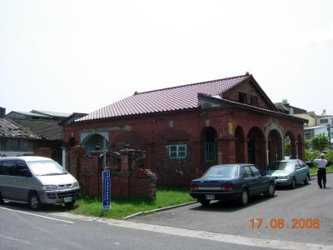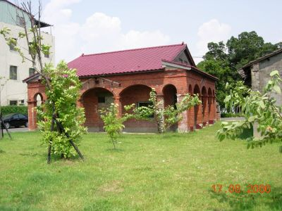
九曲堂鳳梨會社
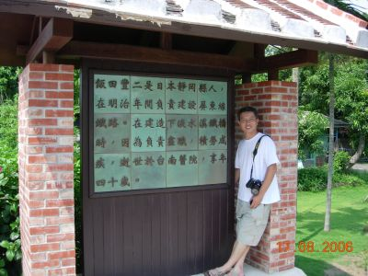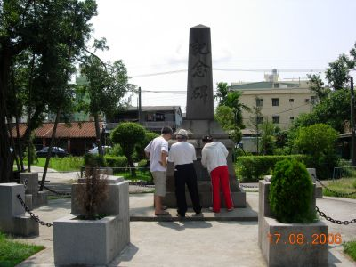
飯田豐二紀念碑文

龍目井站
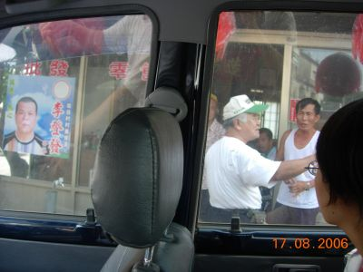 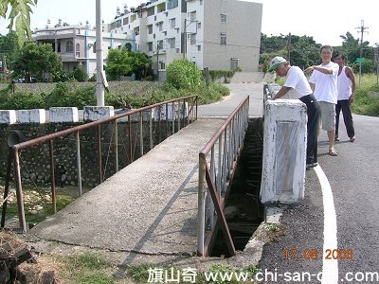
阿財伯的鄉土調查功力真是不容忽視，一下子就有熱心的當地居民告訴我們龍目井站的位置。這是舊鐵道橋遺跡，非常難能可貴，龍目井站大約在橋對面鳳梨園的位置
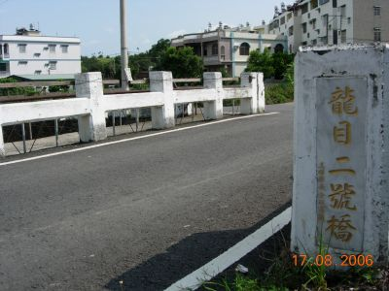 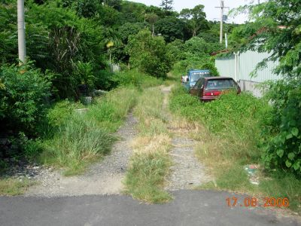
從痕跡上也不難想像以前有五分車經過的痕跡，可惜在往前走已經沒有路了
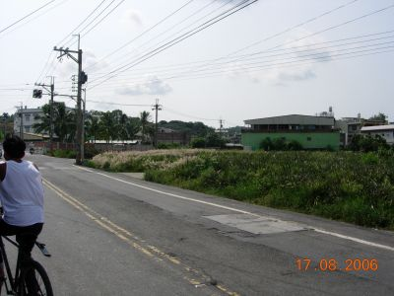 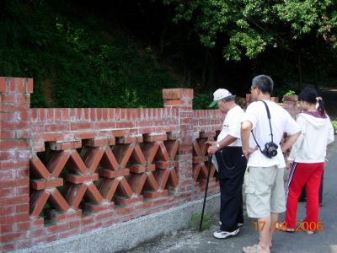
說到這兒，那位超熱心的阿伯還問我們要不樣取水啊？他要下去幫我們取水！那水那麼深，嚇得我們直說：不用，不用！！
高雄縣大樹鄉的龍目村，其命名的由來是因為當地的地勢形態，就好像一隻龍的形狀，加上兩口井，好像龍的眼睛，所以便命名為龍目村。我們可以看到現今照片中的小鐵橋，就是當年小火車行經的鐵橋，而鐵橋後方有建築物的地方，便是龍目火車站。
到龍目村，一定得看當地那口渾然天成的〔龍目井〕，龍目井位於龍安宮後方，井的大小約50坪左右，據當地一位非常熱心的阿伯說：「這口井一年四季總是源源不絕，以前全村的人都仰賴這口井水，這兒的泉水非常的甘甜、清涼，家家戶戶都來這兒取水，神奇的是，水還是會繼續湧出來不曾間斷，直到現在都不會乾凅。」

大樹站
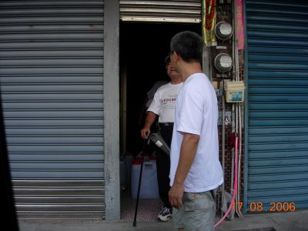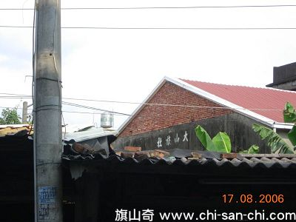
經過詢問，得知大樹站附近的老旅社﹣大山旅社
說起大樹鄉的由來真是非常有趣，傳說在很久很久以前，高屏溪畔有個大村落，村落裡有一棵老榕樹。某天，有一團歌仔戲班剛好從那裡經過，因為太陽非常的炎熱，大家也走到腳酸了，剛好看這棵老榕樹，於是大家就在這棵老榕樹下休息。在休息之餘，有一個人就提議說：「哇～這棵老榕樹這麼的大，我們一起牽手來圍圍看可以圍多少人？」結果那棵老榕樹，足足圍了一整個戲班的人喔！從此之後，大家就稱那個村落為『大樹腳』，在光復之後又改名為『大樹村』。
在照片中我們可以看到一間大山旅社（鄉公所對面），它的旁邊就是早期旗尾線–大樹車站的位址喔！而大山旅社的後方就是小火車行經鐵路的路線。

溪埔
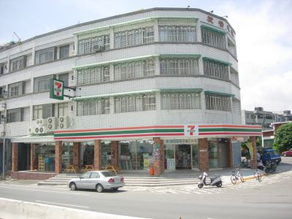
高雄縣大樹鄉的溪埔村，舊名為溪埔寮仔，當年的溪埔居民多居住在高屏溪畔，後來為了整治溪流而建造堤防，房屋大多都被洪水沖失，後來居民便遷移至溪埔，而在光復後便改名為〔溪埔村〕，迄今仍然有不少人依舊叫著它的舊名字，應該是叫起來讓人感覺特別親切吧！
照片中的位置（7-11）正是當年旗尾線-溪埔車站的位置，而這條馬路就是小火車的行經路線，不過現在已經看不太出來了。

麻竹園
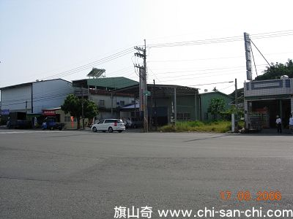
只知道在這附近，但是現在已經看不到遺跡
麻竹的由來，是因為當地種了相當多的麻竹，因而取之為麻竹。而麻竹火車站遺址，就位於高雄縣遠近馳名的佛光山下的省道旁，這條省道就是以前旗尾線的行經路線。在佛光山上有一間『麻竹園』招待所，『麻竹園』招待所位於朝山會館旁，而『麻竹園』的取名，是為了紀念佛光山開山以前，此地的地名而取的。

嶺口站
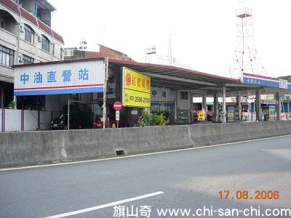
嶺口位於旗山鎮的斜張橋下，說到嶺口它的荔枝可是遠近馳名的呢！嶺口所種的玉荷包和黑葉荔枝，都曾拿下高雄縣荔枝評選第一名喔～而且在嶺口還有一個非常古早的荔枝市集，不妨可以尋找看看喔！至於斜張橋它更是象徵高雄縣的地標，斜張橋橫跨著高屏溪的南二高橋樑，是連絡高雄縣與屏東縣重要的交通要道。每當夜晚來臨時，斜張橋便在燈光投射之下，變得絢彩美麗。現在路旁的加油站，就是早期的嶺口小火車站。

尚和站
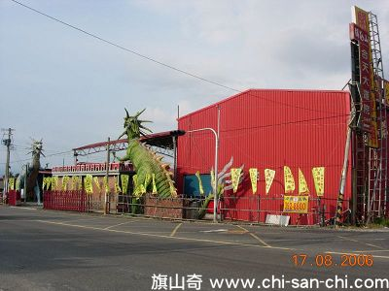
旗山開基八路財神廟，是以前旗尾線–尚和車站的位址。財神廟的斜對面有一間鳳梨工廠，停業已久，而財神廟的對面山路往上，早期種植大量的鳳梨，現在則蓋滿了各種宗教寺廟，令人歎為觀止。早年湎甸義胞撤退來台時，大象林旺也隨著來台，曾想將林旺寄養在尚和，並已拖到這裡，但是因為種種原因，後來又搬到台北圓山動物園。

溪洲站
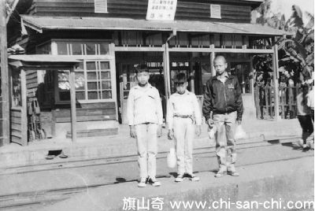
高雄縣的溪洲背山（中寮山）面水（楠梓仙溪），以前外地人經由省道（旗楠公路）到旗山時，必定會先經過溪洲，現在人們多走１０號國道，旗楠公路的車流明顯變少。
照片上就是以前大州站的位址。旗山鎮的香蕉產量屬溪州最多，所大州站後方有一間香蕉集貨場，裝置香蕉的箱子都印著TAIWAN BANANA的字樣，外銷日本 。

旗山車站
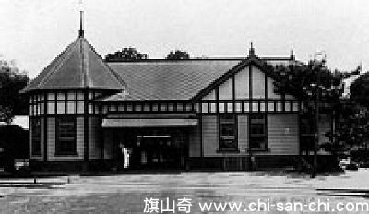

旗尾站
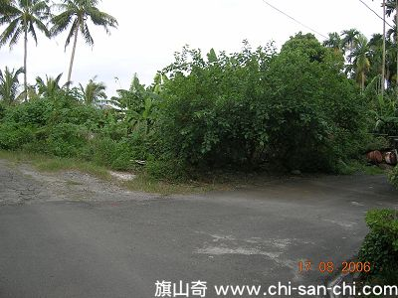
大正1年(西元1912年，民國一年)12月4日旗尾-竹頭角間開始營業 旗尾站為旗山站到美濃站的經過的一個小站，旗尾站及鐵路已拆除，從荒廢的小草小路可隱約看出鐵軌的痕跡。在旗尾站附近有座義民祠，為以前河洛人與客家人因為爭奪土地水源再加上語言不通而產生械鬥，死傷不計其數。光緒十三年（1887年）四月建造義勇祠；客家義勇公廟建造於高樹鄉大路關庄，此事件到1895年中日甲午戰爭簽訂馬關條約，台灣割讓日本，日本政府於隔年派遣官吏駐守「蕃薯寮」設置官署，成立蕃薯寮廳，治理旗山地區行政，日本官吏克盡厥職，媾和兩族前嫌冰釋，消弭閩粵百年來夢魘，互相群毆攻擊一筆勾消，化干戈為玉帛。 註：洛指的是黃河與洛水相交的一帶，以洛陽為中心，現屬河南。

美濃站
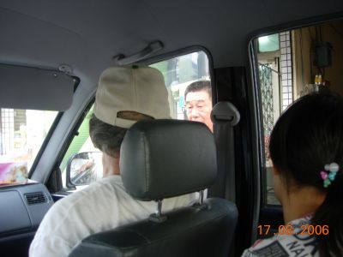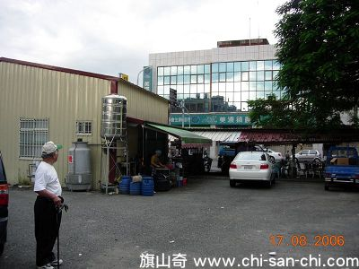
我們經過詢問在詢問，終於找到美濃站，美濃站位於電力公司旁，車站及鐵軌已為空地停車場，東側隔一條馬路便是美濃鎮農會，美濃鎮農會旁就是高雄客運站，是美濃重要的交通地點，攤販商店林立，著名的粄條街就在不遠處。

終點﹣竹頭角站
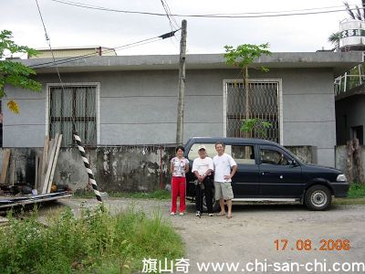s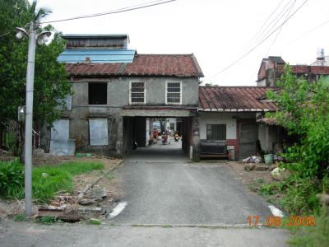
竹頭角為旗尾線最後一站，即現在的活動中心，竹頭角站是附近居民與經濟作物的重要轉運站。當地居民在原先鐵道兩旁鋪上磚頭步道，讓人們緬懷當時火車站的情形。在車站旁還可以看得到古樸可愛的菸樓，讓大家回想起日據時代引進菸葉種植的美濃，為美濃帶來龐大的經濟利益。
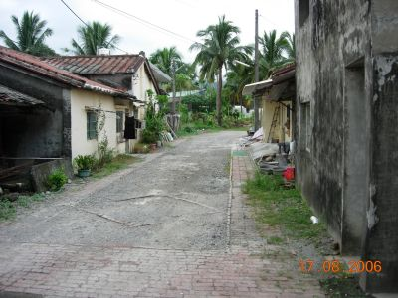 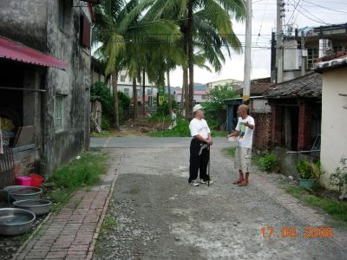
以前五分車鐵軌的方向
海報張貼情況：
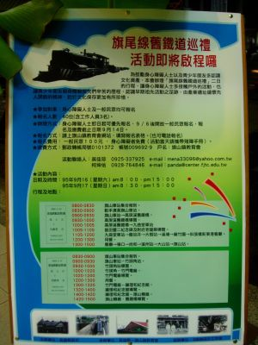
海報
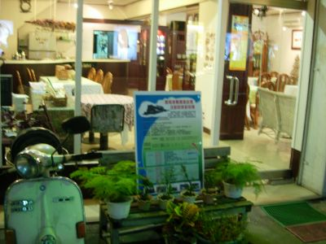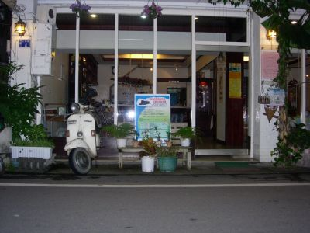
米堤咖啡館
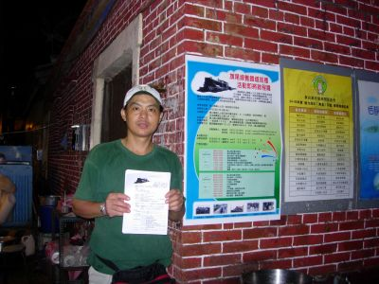 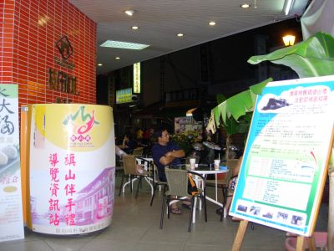
許家豆花湯圓、枝仔冰城
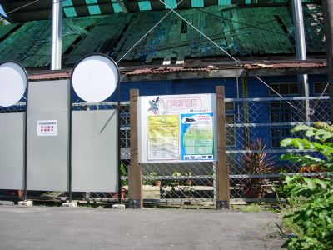
小火車站

另外感謝
旗山鎮形象商圈促進會 提供小蜜蜂(喇叭)、冰品
旗山早療教育中心
旗山社會福利館
旗山蜜酥雞排
旗美高中、旗山農工
旗山國中、圓富國中、大洲國中
旗山國小、鼓山國小、旗尾國小、圓潭國小
大林國小、溪州國小、蒲公英藝術創意學校
共同宣導
認識古蹟日-旗尾線舊鐵道巡禮：
9/16第一站~旗山小火車站-啟程~
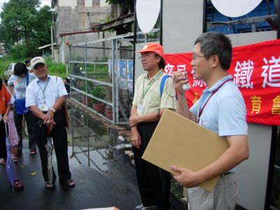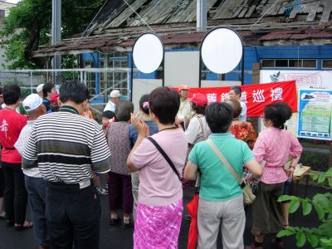
雖然剛來的時候天氣下著小雨，不過大家竟然都沒缺席這次的認識古蹟日，此時教育會的理事長及這次的講師江明樹也為這次的活動做開場白

第二站~大樹舊鐵橋~
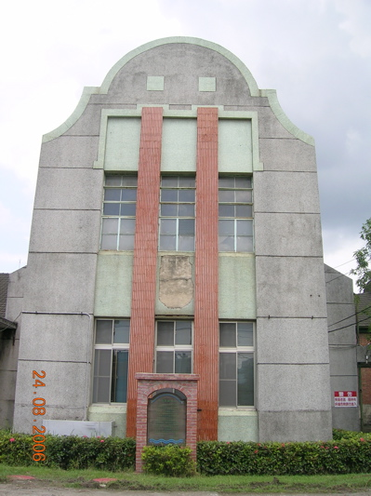
再進入大樹舊鐵橋以前江老師就先請司機停下來，並述說竹寮取水站的故事
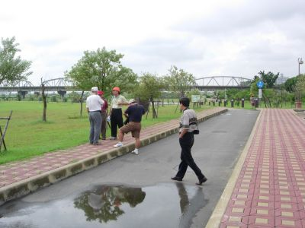 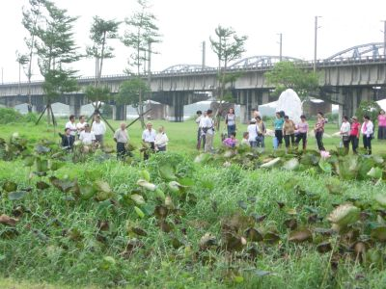
講師江明樹介紹飯田豐二的修建鐵路的辛勞便讓大家休息走走，欣賞大樹舊鐵橋的風光，此時竟然巧遇認識古蹟日-鳳山團體的鄭老師，帶領大家介紹
第三站~九曲堂站~
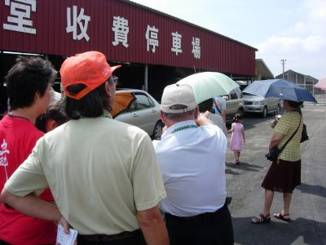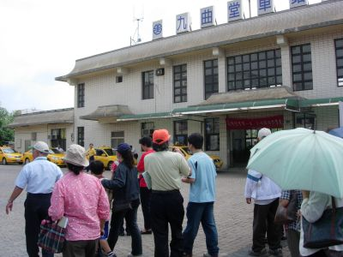
阿財伯述說當時這裡有個通往旗尾線的五分車站的軌道，江老師和阿財伯帶領大家並解說
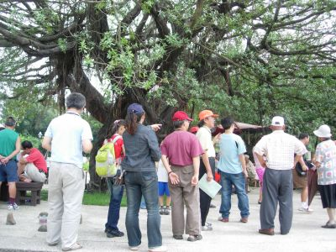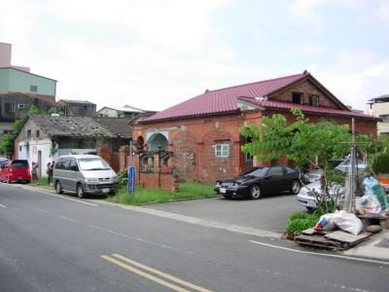
說明九曲堂舊車站的位置…可惜真的讓人很難想像，接續帶領到鳳梨會社，並述說歷史
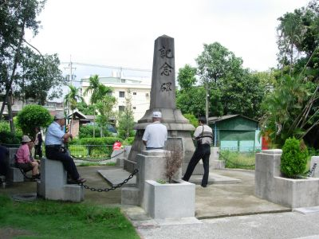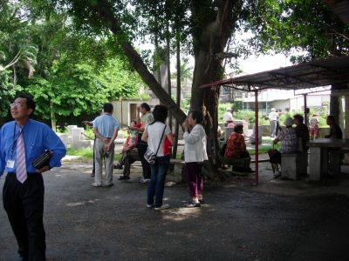
江老師帶領著大家，述說著飯田豐二的故事，剛好旁邊有間廟，大家休息一下，老一輩人便開始互相回憶談起坐火車的事情。
第四站~龍目井站~

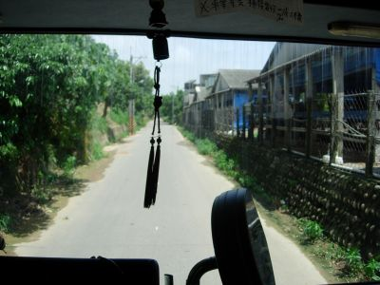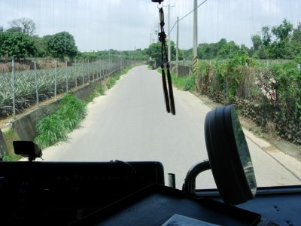
遊覽車因循著以前舊鐵道道路線及將來到龍目井站，用一下想像力，我們正搭乘著遊覽小火車探訪以前的火車站。
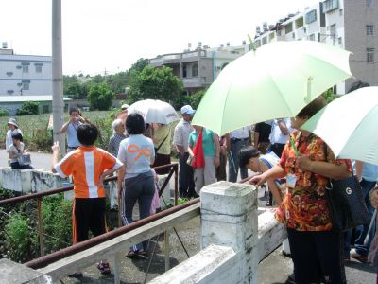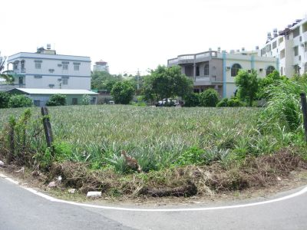
遊覽車到龍目井站需要步行五分鐘，不過這些老年人為了再看當年的景色，都紛紛撐傘步行到來，而遊覽車上除了司機外，已沒有其他人了。而當年的龍目井站，卻已變遷成為鳳梨田了。

第五站~大樹站~
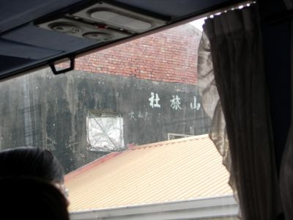
看到車站附近的大山旅社，江老師述說著當時的故事。
第六站~溪埔、麻竹園站~
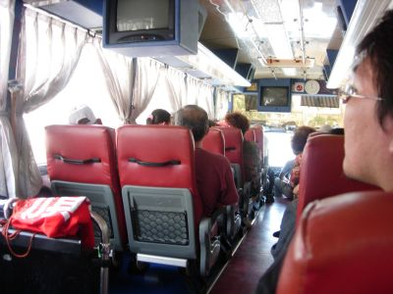
由於是小站所以就請司機停下來，在由江老師和阿財伯講解一番，鐵路早已鋪成柏油路了，車站竟然變成7-11，雖然年輕一輩的人難以想像，不過老一輩的人卻有著言以言喻的情感。
第七站~休息站-斜張橋新東港餐廳用餐~
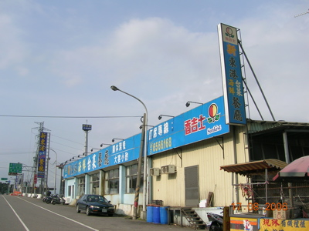
中午大家用餐休息的地方
第八站~嶺口、尚和、溪州站
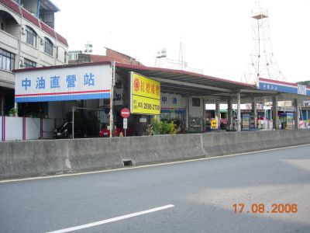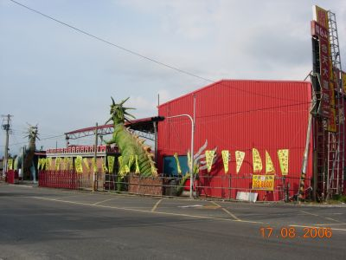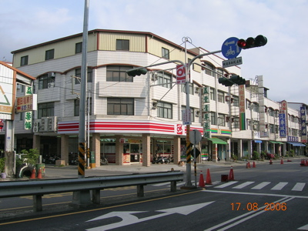
嶺口、尚和為以前招呼站，已變化太大，溪州站也變成了HI-LIFE便利商店了，讓大家都難以想像以前竟然有車站。
第九站~特別站-溪洲陳厝-
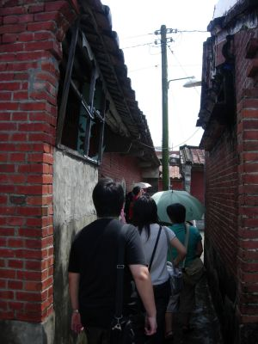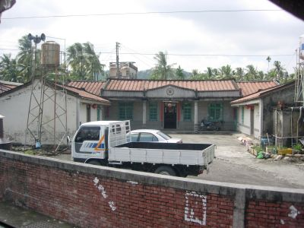
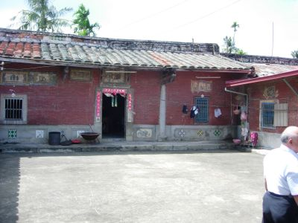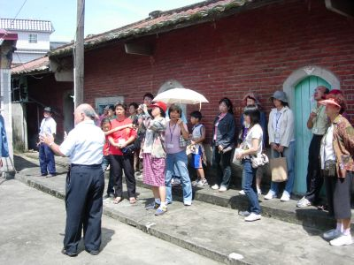
在特別的機緣下，阿財伯認識陳厝的主人，所以替大家介紹陳家老厝。陳家祖先百年前由嘉義流浪到溪洲替人做長工，胼手胝足，創造出一份可觀的家業，蓋了一棟三進三落（三伸手）的宅院。陳宅無論是山牆、馬背或樑柱壁飾，具見彫飾之華美。令人有趣的是在陳家祖堂，從屋頂牆壁到山牆馬背的裝飾竟然互相不對稱，讓大家足足好奇了好一陣子。
終點站~旗山小火車站
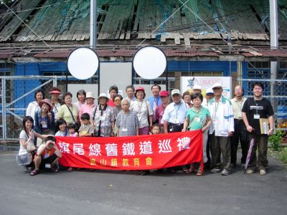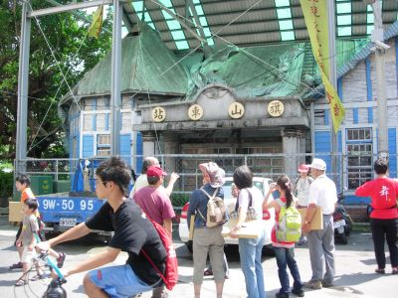
9/16行程圓滿結束，大家在小火車站前照相留影，並且為旗山小火車站做最後導覽，畫下今天的句點。
大放送~旗山區導覽
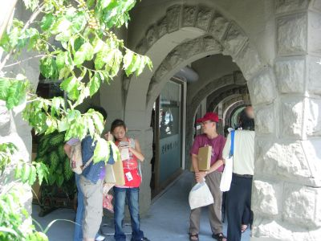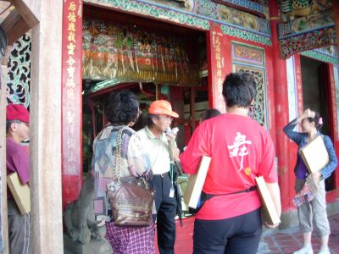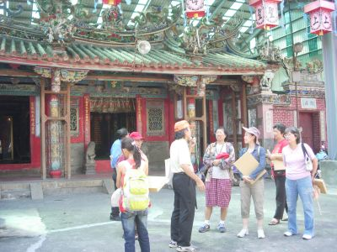
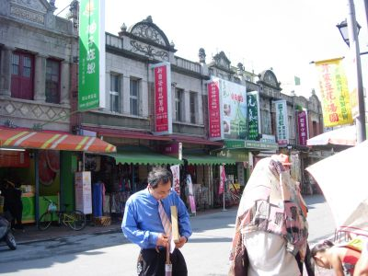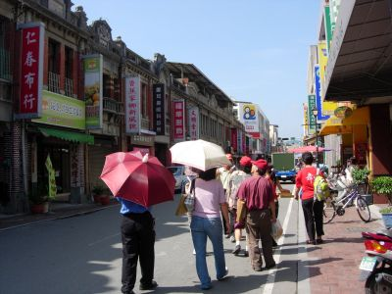
好心的江老師，為了怕從高雄來的朋友不了解旗山，免費大放送，來到了旗山，怎麼能不了解旗山呢？？所以活動結束後先請住在當地居民的阿公阿嬤趕快回家休息，然後再幫忙介紹旗山的石拱迴廊、農會、老街、天后宮…等等古蹟歷史建築，想必大家參加這次的活動必定是收穫豐富。

9/17第一站~旗山小火車站-報到啟程~
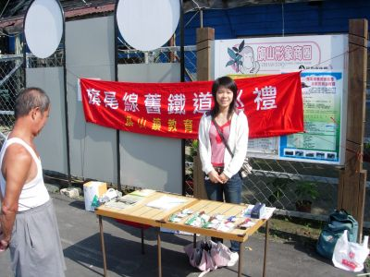 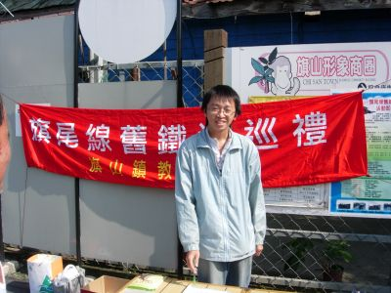
旗山鎮教育會的兩大王牌在櫃檯幫你服務，今天出了個大太陽，所以報到完後就馬上請大家到車站去等候了。
9/18第二站~美濃敬字亭、美濃站
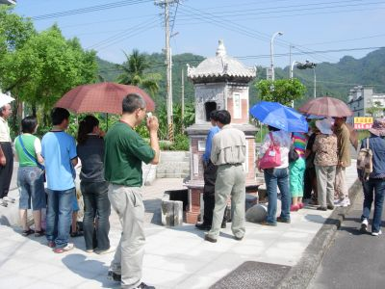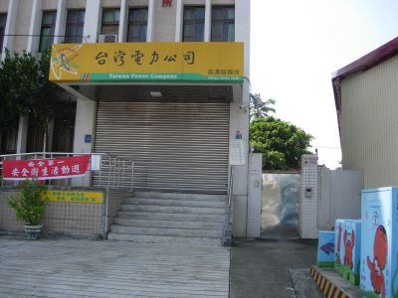
江老師講解古人愛字惜紙的敬字亭，讓大家對敬字亭有更深一層的了解，而大家都紛紛圍觀聽江老師講解。右圖為美濃站，美濃站的確定地點從學員陳和妹陳冉妹姐妹小時後常常搭火車後來嫁到旗山來說明美濃站在台灣電力公司附近。

第二站~竹頭角站(旗尾線終點站)
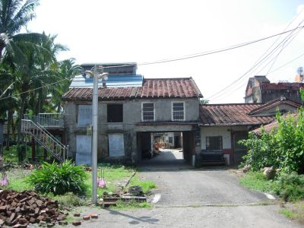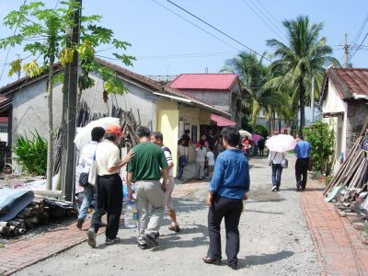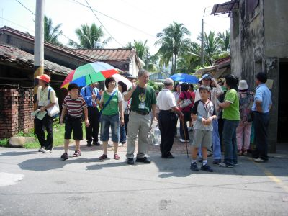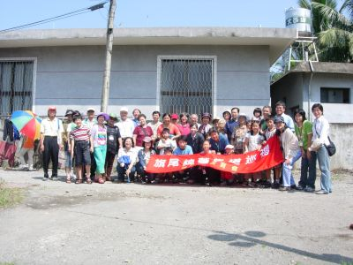
位於廣德社區活動中心，竹頭角站是附近居民與經濟作物的重要轉運站。當地居民在原先鐵道兩旁鋪上磚頭步道，讓人們緬懷當時火車站的情形。在此可以看到古樸可愛的菸樓唷！！第二張圖可以想像出鐵軌的方向，大家便在此合影留念。
第三站~鍾理和紀念館
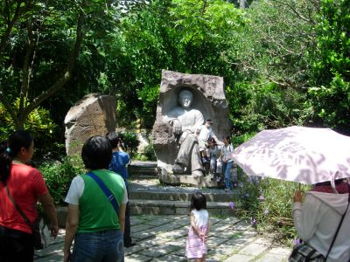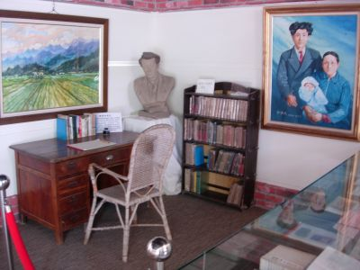
第一所由民間團體建立的台灣第一座由民間自費所建立的作家的紀念館。紀念客籍作家鍾理和一生傑出的文學成就，收集鍾理和重要的文件、手稿以及諸多當代台灣作家的資料、稿本等。
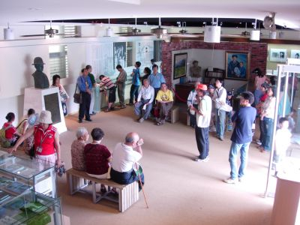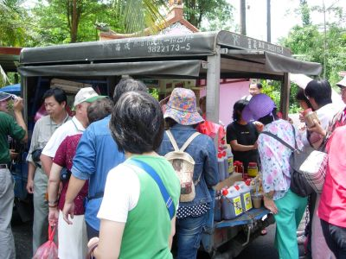
江老師開始講解鍾理和生平事蹟，並且述說他與鐘平妹一起在旗山火車站搭乘火車私奔那段禁忌之愛情，讓許多人為之動容。回程時，商家推銷美濃的野蓮、蜂蜜、旗山的香蕉，古蹟日的導覽活動看來也促進當地的產業的發展。
第四站~午餐、竹門發電廠
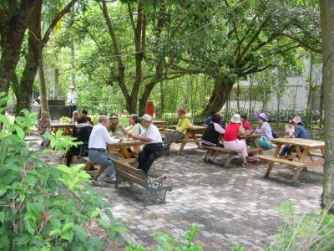
午餐時間使用枝仔冰城風味小吃餐盒，在竹門發電廠休息使用美味餐盒，可真是人生一大享受阿！不過說也奇怪，等了已經一點半了，怎麼門沒開呢？？後來打電話通知竹門電廠趕快用廣播請替代役趕快開門。幫忙開門的替代役臉色還不是很好看。
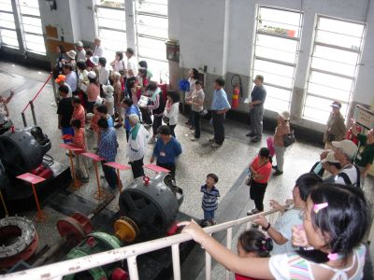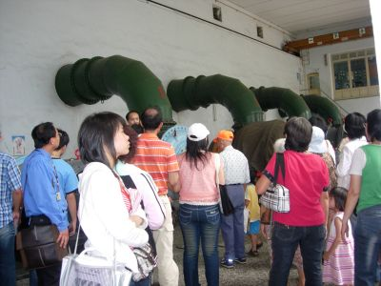
不過另一位替代役熱心講解竹門發電廠，所以大家一掃悶氣
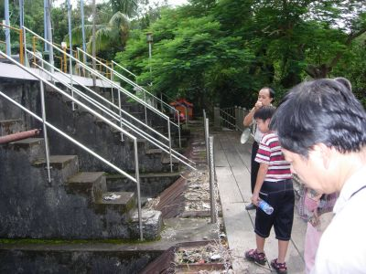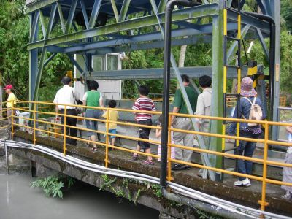
更好的是他還開放水閘後方的門，更細心的為大家做詳細的導覽。
第五站~龍肚里社真官
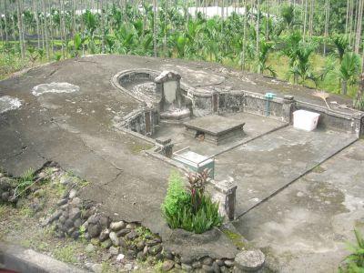
遊覽車停在龍肚里社真官，讓參與的大家能更觀賞，順便江老師在此也解說，讓大家對於龍肚的歷史有更深的了解。

第六站~旗山糖廠
遊覽火車一路開到旗尾糖廠，讓大家了解日人建造了糖廠，才得以建造了旗尾線舊鐵道、竹門發電廠促進產業發展，大家一邊吃著枝仔冰城送的好吃冰棒，一邊專心聽著江老師仔細講解…
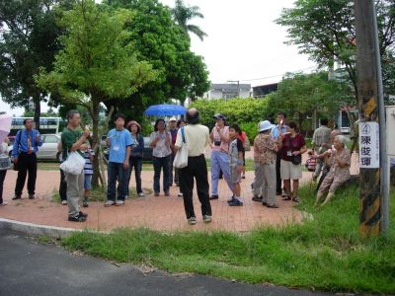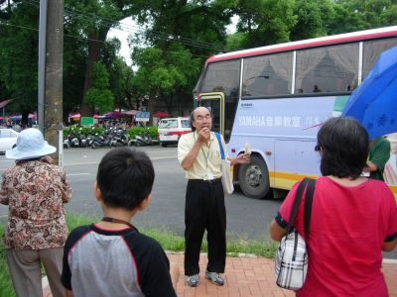
但是江老師太熱心講解了.…沒有注意到冰已經再溶化了
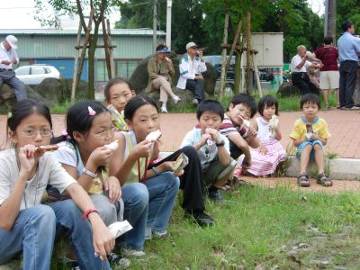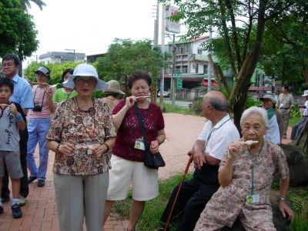
小孩VS老人吃冰大對決!!大家故事聽了冰也吃了，想必更能了解糖廠對旗山的重要性。

終點站~旗山小火車站
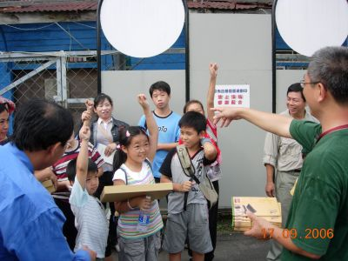
回到全台灣最可愛的旗山小火車站，由於文化局認識古蹟導覽手冊數量有限，所以理事長和江老師機智問答讓大家對這兩天認識古蹟日能了解多少做個驗收，哇~~好多的小朋友都會耶！！
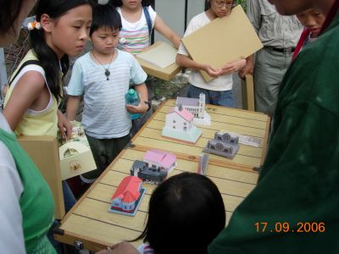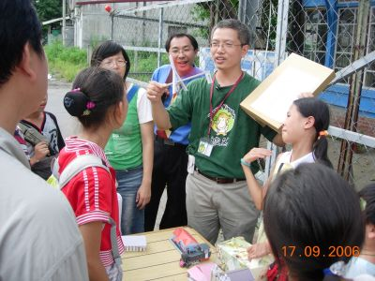
理事長特別為這次認識古蹟日所經過的景點，配合導覽教材說明，讓大家能更愛惜自己身邊的文化資產，大家聽得津津有味，想必回家就想要小試小試自己的身手了。
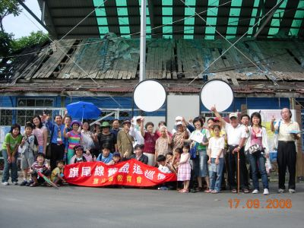
旗尾線舊鐵道巡禮成功圓滿落幕~~END!!

